ОБЩЕСТВО С ОГРАНИЧЕННОЙ ОТВЕТСТВЕННОСТЬЮ
«Центр содействия развитию малых предприятий
«ИЛЕКТА»
Россия, 355029, г. Ставрополь, ул. Мира 460/3, оф. 1/1 Тел./факс: (8652) 56-55-33, 94-59-67
www.ilecta.ru, e-mail: ilecta1@yandex.ru
ИНН/КПП 2635208566/263501001, ОКПО 10261523, ОГРН 1152651006034

Анализ рынка земельных участков г. Ставрополь (в период с 01 января 2009 по 01 сентября 2015 г.)*

Данный анализ проведен с целью определения реальной ситуации на рынке земельных участков. Он выполнен на основе данных предложений в настоящий момент наиболее полных и достоверных источников информации о рынке земельных участков.
Наиболее существенное влияние на рынок недвижимости оказывают такие ценообразующие факторы как:
а) объективные факторы – это экономические факторы, которые определяют средний уровень цен конкретных сделок субъектами недвижимости. Их можно подразделить на макроэкономические (факторы, связанные с общей конъюнктурой рынка – налоги, пошлины, динамика курса доллара, инфляция, безработица, уровень и условия оплаты труда, потребность в объектах недвижимости, развитие внешнеэкономической деятельности и т.д.) и микроэкономические (факторы, характеризующие объективные параметры конкретных сделок);
б) физические факторы – местонахождение (удаленность от центра, степень развития инфраструктуры и транспортного сообщения, наличие коммуникаций);
в) факторы, влияющие на скорость – количество аналогичных предложений, их соотношение со спросом именно в этой части города, характер сделки («прямая» или «встречная» продажа), юридическая «чистота» объекта;
г) факторы, связанные с феноменом массового сознания и факторы психологического характера (реклама, инфляционные ожидания, симпатии, осведомленность и т.д.).
Земельные участки, представленные на рынке недвижимости г. Ставрополя, по функциональному назначению могут быть подразделены на участки под индивидуальное жилищное строительство (ИЖС), а также под коммерческую застройку, к которым можно отнести участки под строительство жилых, торгово-офисных, производственно-складских комплексов и т.д.
В рамках данного исследования, на территории г. Ставрополь выделяются следующие функциональные (географические) районы согласно общепринятому в населенном пункте районированию: Северо-Запад, Центр (вкл. Ботаника, Осетинка), Юго-Запад и Другие. Под «Другими» районами здесь и далее понимаются следующие районы: 204-й квартал, Мамайка, Ташла, Туапсинка, Чапаевка, а также районы, не выделенные по экономическому сегменту.
Анализ рынка земельных участков проводился без сегментации по предлагаемым к продаже (переуступке) правам, т.е. анализируемая выборка содержит как земельные участки, находящиеся в собственности, так и в аренде.
Интервал осуществляемого исследования принят равным месяцу. В данном случае исследуемый месяц – август 2015 года

Общая структура рынка земельных участков по функциональному назначению представлена на рисунке 1.

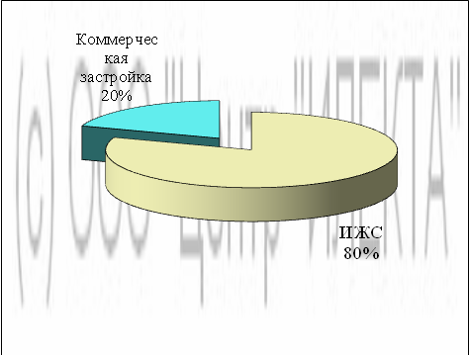
Рисунок 1 – Общая структура по функциональному назначению

Индивидуальное жилищное строительство (ИЖС)

Анализ ситуации, сложившейся на рынке земельных участков может быть выполнен с точки зрения местонахождения объекта. Структура предложения, согласно принятому районированию г. Ставрополь, представлена на рисунке 2.

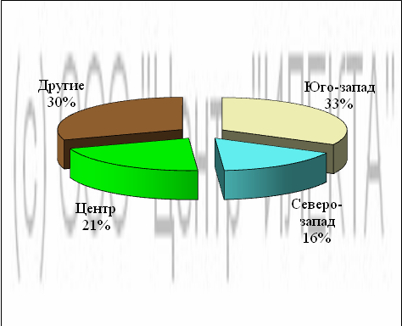
Рисунок 2 – Структура предложения по районам города

Из проанализированных данных видно, что наибольший объем предложения земельных участков ИЖС, а именно 33% находится в Юго-западном районе, а наименьшим объемом представлен Северо-запад – 16%.
В августе 2015 года средняя* цена предложений земельных участков составила 262 735 руб./сот. +/- 10,3%, изменение к предыдущему месяцу 2%. Средняя цена предложений 1 сотки земельных участков колебалась в пределах от 25 000 руб. до 1 400 000 руб. в зависимости от ценообразующих факторов.

Цена предложения продажи единого земельного участка под ИЖС, млн. руб.
Средняя | 1,7
Максимальная | 15
Минимальная | 0,12

Общая площадь предложения продажи единого земельного участка под ИЖС, сот.
Средняя | 8,2
Максимальная | 30
Минимальная | 2,5

Соотношение средних цен предложений по районам города приведено на рисунке 3.

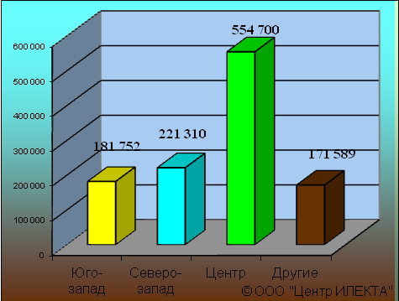
Рисунок 3 – Средняя цена предложения 1 сотки земельных участков ИЖС по районам города, руб.

Анализ динамики цен подразделен на две составляющие: долгосрочная (с интервалом 1 год) и краткосрочная (с интервалом 1 месяц) составляющие.
Долгосрочная динамика представлена на рисунках 4 и 5.

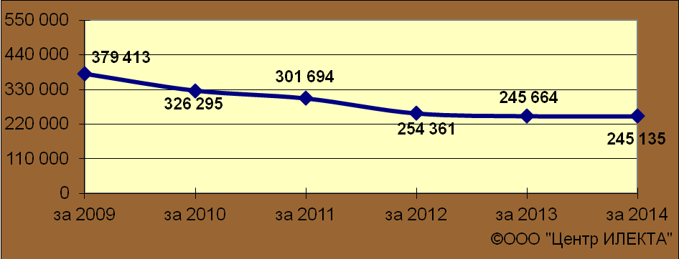
Рисунок 4 – Долгосрочная динамика средней цены предложений 1 сотки земельных участков ИЖС в руб.

За исследуемый интервал времени (с 01 января 2009 г. по 01 января 2015 г.) средняя цена предложений 1 сотки земельных участков снизилась на 134 278 руб.

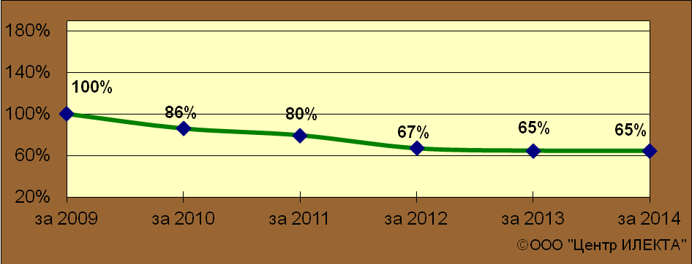
Рисунок 5 – Долгосрочная динамика средней цены предложений 1 сотки земельных участков ИЖС в %

За исследуемый интервал времени (с 01 января 2009 г. по 01 января 2015 г.) средняя цена предложений 1 сотки земельных участков снизилась на 35%.
Для анализа краткосрочной динамики цен предложений земельных участков были рассмотрены и отобраны доступные объявления предложений в данном сегменте рынка земельных участков. В качестве базиса (100%) используется средний показатель за 2009 год (379 413 руб./сот.). Результат представлен в таблице 1.

Таблица 1 – Краткосрочная динамика цен предложений земельных участков, руб./сот.
Район | мар.15 | апр.15 | май.15 | июн.15 | июл.15 | авг.15 | Диапазон цен исследуемого месяца
Юго-запад | 210 615 | 177 745 | 191 751 | 179 848 | 178 050 | 181 752 | 25 000 – 900 000
Северо-запад | 231 905 | 235 858 | 223 325 | 229 258 | 222 380 | 221 310 | 50 000 – 960 000
Центр | 632 681 | 596 218 | 532 216 | 575 629 | 592 898 | 554 700 | 150 000 – 1 400 000
Другие | 200 322 | 194 686 | 181 432 | 185 598 | 187 454 | 171 589 | 30 000 – 811 111
Средняя | 301 962 | 282 259 | 260 375 | 268 904 | 268 097 | 262 735 | 25 000 – 1 400 000
Динамика | 80% | 74% | 69% | 71% | 71% | 69% | -

Таблица 1 свидетельствует о том, что на рынке земельных участков наибольшие средние значения цен предложений зафиксированы в Центральном районе города, а наименьшие – в Других.
Краткосрочная динамика средней цены предложений земельных участков, выраженная в руб., в графическом виде представлена на рисунке 6.

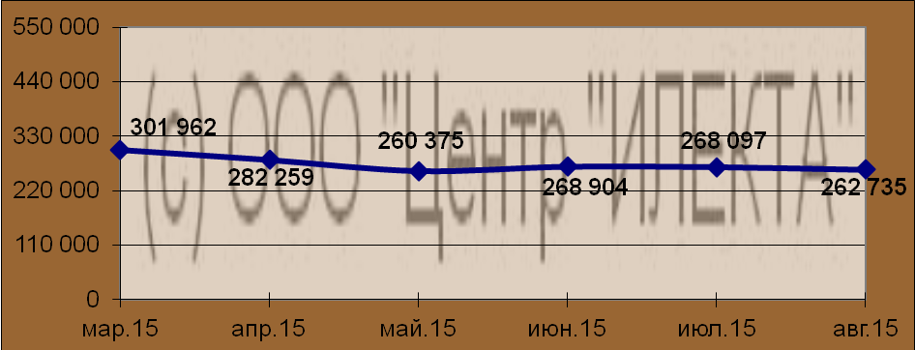
Рисунок 6 – Краткосрочная динамика средней цены предложений 1 сотки земельных участков ИЖС в руб.
Краткосрочная динамика средней цены предложений земельных участков, выраженная в процентах, в графическом виде представлена на рисунке 7.

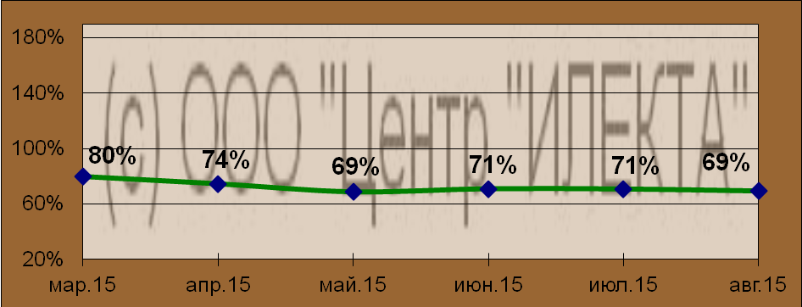
Рисунок 7 – Краткосрочная динамика средней цены предложений 1 сотки земельных участков ИЖС в %

Коммерческая застройка

Анализ ситуации, сложившейся на рынке земельных участков может быть выполнен с точки зрения местонахождения объекта. Структура предложения, согласно принятому районированию г. Ставрополь, представлена на рисунке 8.

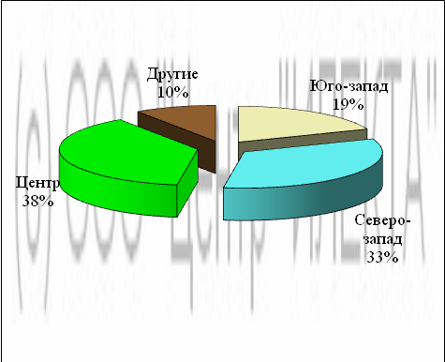
Рисунок 8 – Структура предложения по районам города

Из проанализированных данных видно, что наибольший объем предложения земельных участков под коммерческую застройку, а именно 38% находится в Центре, а наименьшим объемом представлены Другие – 10%.
В августе 2015 года средняя* цена предложений земельных участков составила 607 926 руб./сот. +/- 15,35%, изменение к предыдущему месяцу 1%. Средняя цена предложений 1 сотки земельных участков колебалась в пределах от 20 000 руб. до 2 000 000 руб. в зависимости от ценообразующих факторов.

Цена предложения продажи единого земельного участка под коммерческую застройку, млн. руб.
Средняя | 45
Максимальная | 250
Минимальная | 1,1

Общая площадь предложения продажи единого земельного участка под коммерческую застройку, сот.
Средняя | 110
Максимальная | 2 500
Минимальная | 1,6

Соотношение средних цен предложений по районам города приведено на рисунке 9.

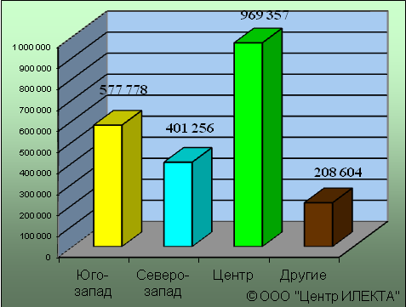
Рисунок 9 – Средняя цена предложения 1 сотки земельных участков под коммерческую застройку по районам города, руб.

Анализ динамики цен подразделен на две составляющие: долгосрочная (с интервалом 1 год) и краткосрочная (с интервалом 1 месяц) составляющие.
Долгосрочная динамика представлена на рисунках 10 и 11.

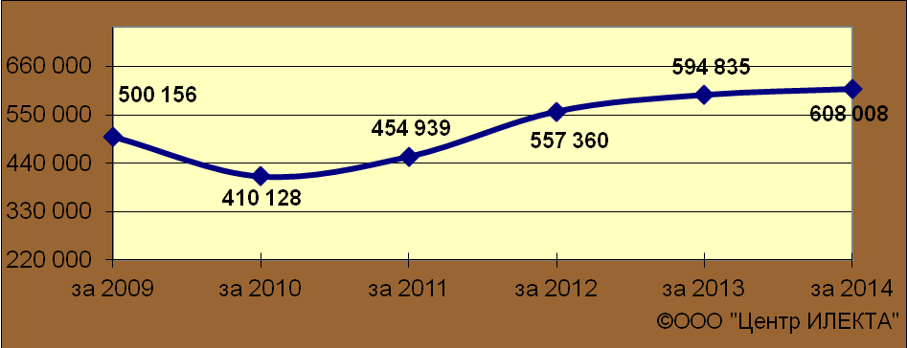
Рисунок 10 – Долгосрочная динамика средней цены предложений 1 сотки земельных участков под коммерческую застройку в руб.

За исследуемый интервал времени (с 01 января 2009 г. по 01 января 2015 г.) средняя цена предложений 1 сотки земельных участков выросла на 107 852 руб.
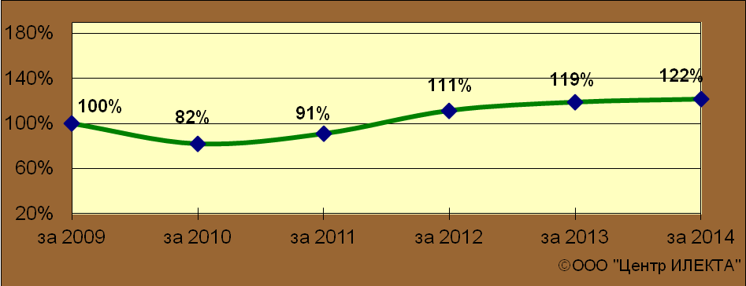
Рисунок 11 – Долгосрочная динамика средней цены предложений 1 сотки земельных участков под коммерческую застройку в %

За исследуемый интервал времени (с 01 января 2009 г. по 01 января 2015 г.) средняя цена предложений 1 сотки земельных участков выросла на 22%.
Для анализа краткосрочной динамики цен предложений земельных участков были рассмотрены и отобраны доступные объявления предложений в данном сегменте рынка земельных участков. В качестве базиса (100%) используется средний показатель за 2009 год (500 156 руб./сот.). Результат представлен в таблице 2.
Таблица 2 – Краткосрочная динамика цен предложений земельных участков, руб./сот.
Район | мар.15 | апр.15 | май.15 | июн.15 | июл.15 | авг.15 | Диапазон цен исследуемого месяца
Юго-запад | 657 093 | 734 387 | 623 879 | 546 073 | 556 994 | 577 778 | 83 333 – 1 400 000
Северо-запад | 322 563 | 347 535 | 461 225 | 445 718 | 441 261 | 401 256 | 20 000 – 1 250 000
Центр | 984 384 | 915 470 | 913 785 | 898 923 | 943 869 | 969 357 | 320 000 – 2 000 000
Другие | 174 441 | 339 372 | 232 324 | 249 573 | 252 069 | 208 604 | 55 000 – 750 000
Средняя | 602 578 | 632 617 | 615 062 | 602 026 | 614 067 | 607 926 | 20 000– 2 000 000
Динамика | 120% | 126% | 123% | 120% | 123% | 122% | -

Таблица 2 свидетельствует о том, что на рынке земельных участков наибольшие средние значения цен предложений зафиксированы в Центральном районе города, а наименьшие – в Других.
Краткосрочная динамика средней цены предложений земельных участков, выраженная в руб., в графическом виде представлена на рисунке 12.
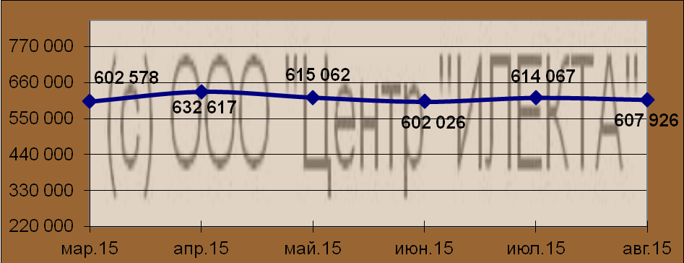
Рисунок 12 – Динамика средней цены предложений 1 сотки земельных участков под коммерческую застройку в руб.
Краткосрочная динамика средней цены предложений земельных участков, выраженная в процентах, в графическом виде представлена на рисунке 13.
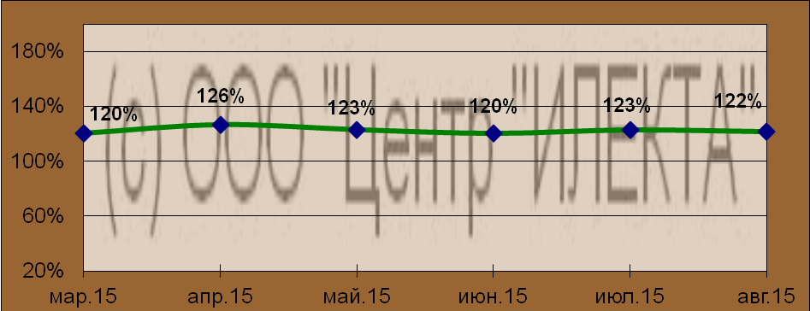
Рисунок 13 – Динамика средней цены предложений 1 сотки земельных участков под коммерческую застройку в %

Скидка на торг, согласно данным исследования «Коллективные экспертные оценки характеристик рынка недвижимости»*, при сделках с земельными участками различного назначения (ИЖС, под многоэтажное жилищное строительство, под коммерческие объекты, под производственно-складское назначение) находится в диапазоне 5 – 30%, что коррелирует с данными ставропольских риэлтеров**, которые говорят о скидке на торг при совершении сделки с нежилой недвижимостью в пределах 5 – 30%.

Тенденции и прогнозы
Долгосрочный анализ рынка земельных участков сегмента ИЖС свидетельствует о снижении в данном сегменте рынка. Следует особо подчеркнуть, что существенное влияние на данный сегмент рынка оказывает большое количество земельных участков, расположенных на окраине города и предлагаемых на праве краткосрочной аренды. Соответственно, низкий уровень цен совместно с большим количеством подобных объектов приводят к доминированию общего понижающего тренда. Тем не менее, уровень цен земельных участков под ИЖС в традиционно «обжитых» районах города остается неизменным, а также показывает некоторый рост. Долгосрочный же анализ рынка земельных участков сегмента коммерческой застройки свидетельствует о росте. В связи с этим, общее снижение ценовых показателей и уровня спроса для данных объектов в ближайшей перспективе не прогнозируется.

Источники данных:

- Еженедельная газета «Все для вас», www.vdv-kavkaz.ru
- Городской сайт недвижимости www.1777.ru

Исполнитель:  САКРН ***, специалист отдела оценки недвижимости | Чернов Андрей
По интересующим вопросам обращаться по тел.: (8652) 56-55-33; 8-928-312-39-38

* выполнено в соответствии с методологией РГР (Стерник, Г. М. «Анализ рынка недвижимости для профессионалов» / Г. М. Стерник, С. Г. Стерник. - М. : ЗАО «Издательство «Экономика», 2009 - 606 с.)
* здесь и далее под средней ценой предложения понимается среднеарифметическая цена предложений массива данных
* здесь и далее под средней ценой предложения понимается среднеарифметическая цена предложений массива данных
* Лейфер, Л. А. Справочник оценщика недвижимости. Издание третье. Актуализированное и расширенное. / Л. А. Лейфер, Д. А. Щегурова. - г. Нижний Новгород : Приволжский центр финансового консалтинга и оценки, 2014
** ИП Исаков А. К. «Бюро доходной недвижимости ПРАКТИК» (practic-realty@yandex.ru, www.practicrealty.narod.ru, тел. 37-13-29, сот. 21-75-59); ИП Балакирева В. М. центр Эксклюзивной недвижимости «Viptoria» (vip-tori@mail.ru тел. 91-80-47); ООО «СтавБизнесКонсалтинг» (г. Ставрополь, ул. Дзержинского, 2а, тел. 41-11-41); ООО «Консалт-бюро» (г. Ставрополь, ул. Мира, 264а оф.: 29, тел. (8652) 29-69-45, 37-30-36)
*** Сертифицированный аналитик-консультант рынка недвижимости НП «Российская Гильдия Риэлторов» (сертификат РОСС RU № 26.002 от 06.04.2014 г.)

